Разыскивается владелец автомобиля !
08.04.2021
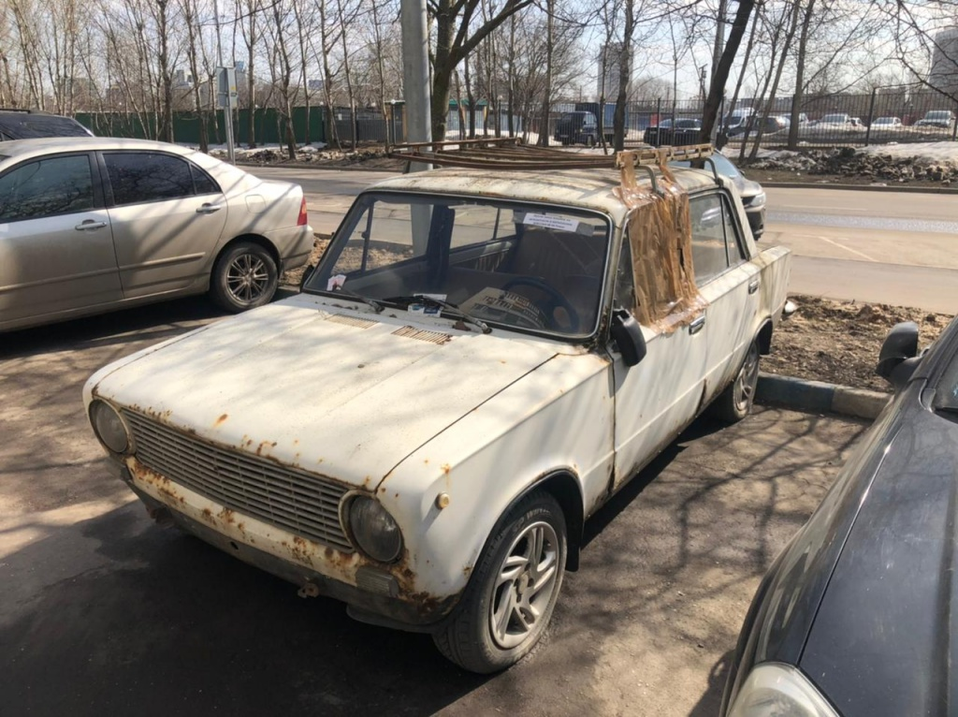
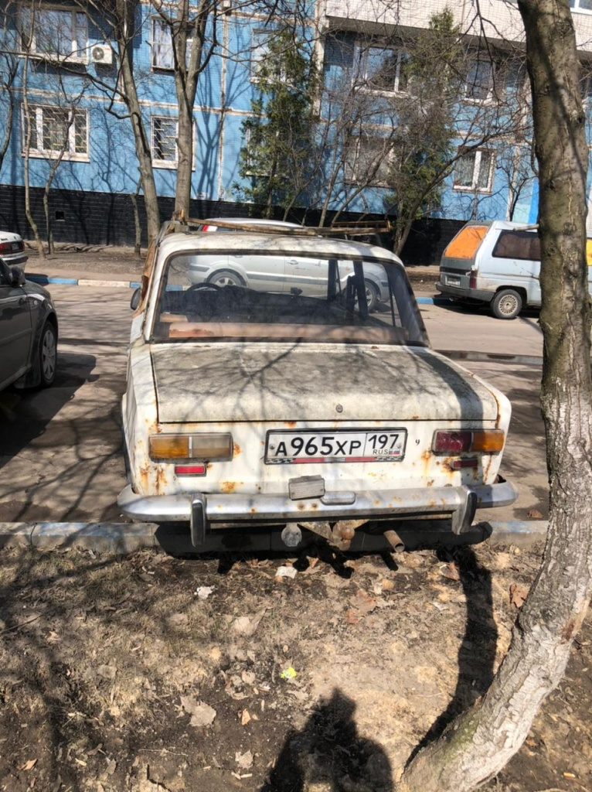

Уважаемый Владелец!

Управа Обручевского района уведомляет Вас, что в соответствии с постановлением Правительства Москвы от 23 сентября 2014 № 569-ПП «О порядке выявления, перемещения, временного хранения и утилизации брошенных, в том числе разукомплектованных, транспортных средств в городе Москве» на Ваше транспортное средство составлен акт обследования. В соответствии с комиссионным актом обследования Ваше транспортное средство является брошенным (разукомплектованным).В настоящий момент ведется работа по поиску владельца ТС.
Просим Вас связаться с сотрудниками управы.
Контактная информация:
- управа района (ул. Новаторов, дом 4, корп.8), телефон 8(495)935-90-60, специалист 8-925-131-71-08.

Адрес страницы: http://obruchev.mos.ru/presscenter/statji/detail/9853118.html
Управа Обручевского района города Москвы

